产品生命周期数据管理

需求规格说明书

文档修改记录

版本 | 日期 | 说明 | 编写者 | 审核者
V1.0 | 2018-06-11 | 新增 | 张超
V1.1 | 2018-06-17 | 增加“业务系统”数据同步 | 黄超宇

目录
目录 2
1 概述 3
1.1 目的 3
1.2 范围 3
1.3 读者对象 3
1.4 参考文档 3
1.5 术语定义 3
2 系统说明 4
2.1 概述 4
2.2 产品介绍 4
2.3 产品中的用户与角色 4
2.4 产品范围 4
2.5 产品应当遵循的标准或规范 4
2.6 产品与其他系统的关系 4
3 功能性需求 5
3.1 数据管理 5
3.1.1 数据同步 5
3.1.2 同步日志 12
3.1.3 数据同步（业务系统） 16

概述
在概述部分对整个文档进行简单的描述。简单的介绍文档的内容。

目的
此处描述本软件需求规格说明书的目的。

范围
定义文档的界限，明确该文档的使用范围。

读者对象

参考文档

术语定义
定义所使用的术语。对于易混淆的客户常用语要有明确规定定义。例如，“用户”是指客户的雇员而非软件的最终购买者等。

系统说明

概述
在概述部分应对系统进行概要描述。在这一部分应对影响系统的主要因素进行描述。 对于系统的详细功能描述应在下一节进行。在此，应侧重需求的背景并使在下一节所做的叙述易于理解。可包括：现有系统描述、新系统解决方案描述、产品用途、产品功能、用户特点、局限性、前提和假设等。

产品介绍

产品中的用户与角色

产品范围
定义系统的界限，明确规定该系统的包含范围和不包含范围。

产品应当遵循的标准或规范

产品与其他系统的关系

功能性需求
在这一部分应对所有的软件需求进行足够详细的描述。详尽程度应以足够软件设计人员进行概要设计和系统测试人员进行系统测试计划和编写测试用例为准。
按系统功能的体系结构组织本章内容。
功能类别 | 子功能
 | …
…

数据管理
功能简介：产品生命周期系统中的各类数据进行统一管理，包括数据同步消息发送、同步日志等功能。

数据同步

业务概述
此模块主要是将产品生命周期中的数据更新信息以消息形式发送至其他系统，并可以设置消息的发送方式等信息。

使用者
使用用户：有对应权限的人员

界面说明
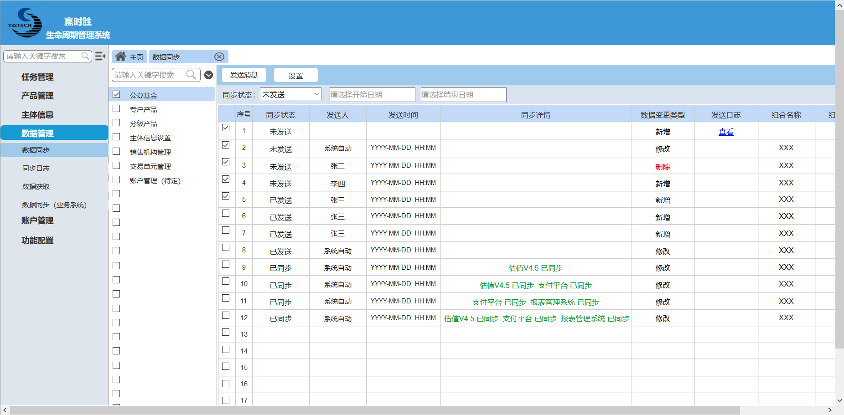
- 数据来源
公募基金、专户产品、分级产品、主体信息设置、销售机构管理、交易单元管理、账户管理（待定）等模块的数据；
- 加载规则
根据左侧选择的模块，展示对用模块满足条件的数据；
默认显示未发送、已发送的数据；
根据同步状态，未发送、已发送、已同步的先后顺序排序。

操作说明
操作功能
- 查询
用户输入查询条件，点击查询，系统根据所选查询条件加载对应的信息；
- 发送消息
用户可以通过发送消息功能向各个系统发送数据更新消息，勾选同步状态为“未发送”的记录，点击“发送消息”系统根据设置的发送数据校验进行校验：
若数据满足设置的校验规则，则系统更新数据同步状态为“已发送”，系统记录发送人、发送时间；
若不满足校验规则，则系统提示，所选记录存在不可发送的数据。
若选择的数据的状态为“已发送”或“已同步”，则系统提示“请选择未发送状态的数据！”
- 设置
用户可以通过设置功能对消息的发送方式等进行设置，点击设置，系统打开设置页面，详见设置界面。
- 操作日志查看
用户可以通过查看功能对数据的操作日志进行查看，点击查看，系统打开查看页面，如下图：
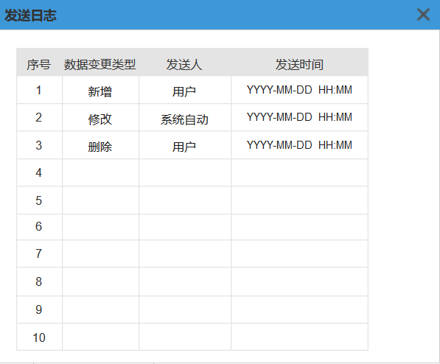
记录该条数据历史的发送消息记录。

输出要素
序号 | 输出项 | 说明
1 | 同步状态 | 包括：未发送、已发送、已同步
2 | 发送人 | 发送消息用户
3 | 发送时间 | 发送消息时间
4 | 同步详情 | 格式：未发送、已发送状态为空；已同步状态：“估值V4.5 已同步 支付平台 已同步 报表管理系统 已同步”
5 | 数据变更类型 | 包括：新增、修改、删除
6 | 发送日志 | 超链接查看

发送日志之后的字段展示，根据左侧所选不同模块展示对应字段，详见附件如下：
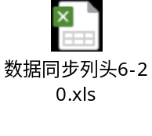

查询条件
序号 | 控件名称 | 控件类型 | 控件规则 | 取值规则 | 备注
1 | 同步状态 | 下拉框 | 用户手工选择 | 包括：未发送、已发送、已同步；  默认为空；支持多选查询；
2 | 发送时间 | 日期控件 | 用户手工选择 | 以区间形式展示；  默认为空；

业务规则
1、对于生命周期系统中新增的数据，可发送消息至外部系统，初始同步状态为“未发送”，操作类型为新增；
2、同一数据发送消息至多个外部系统时：
·一个外部系统返回数据同步请求，系统更新同步详情中该外部系统为“已同步”；
·所有外部系统均返回数据同步的请求后，系统更新同步状态为“已同步”，同步详情为“已同步”；
3、对于已发送或已同步状态的数据，若在生命周期系统中反审核修改了该数据的信息，则系统更新该条数据的同步状态为“未发送”，同步详情各个系统置为空；操作类型为修改；
·此类数据，外部系统请求数据同步时，同步系统中最新的数据，包括数据状态；
4、对已发送的数据又进行删除时，系统更新该数据同步状态为“未发送”，该数据可进行发送消息，提示外部系统该条数据已删除；操作类型为删除；
·此类数据，外部系统请求数据同步时，返回同步失败的信息，原因为数据已删除；

设置界面

界面-UI图
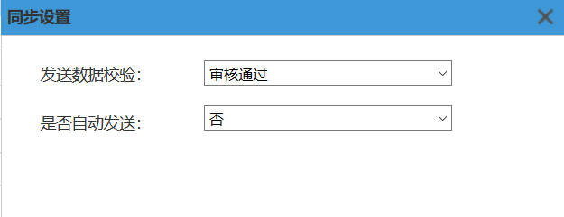
图1
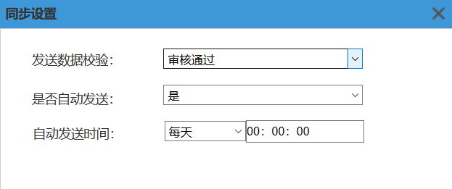
图2
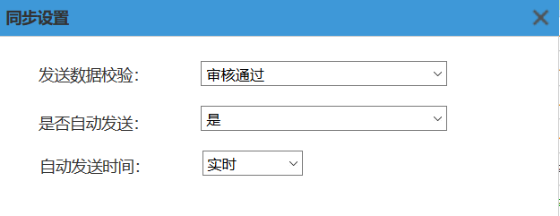
图3

输入要素
控件名称 | 控件类型 | 控件规则 | 取值规则 | 备注
发送数据校验 | 下拉框 | - 用户手工选择 | 包括：审核通过、保存成功
是否自动发送 | 下拉框 | - 用户手工选择 | 包括：是、否  选择否时，展示为图1界面
自动发送时间 | 下拉框 | - 用户手工选择 | 包括：每天、实时  选择每天时，展示为图2界面  选择实时，展示为图3界面

业务规则
1、是否自动发送设置为是，操作日志操作人记录为系统自动；设置为否，操作人记录为具体操作用户；
2、发送数据校验设置为“审核通过”，则选择数据点击发送消息时，系统校验所选数据都为已审核数据，发送消息；若存在未审核数据，则提示发送失败，请选择已审核数据。
3、发送数据校验设置为“保存成功”，则选择数据点击发送消息，系统发送所选数据的消息至各个外部系统；
4、系统根据设置的自动发送时间，根据设置信息，自动发送状态为未发送的数据消息至各个外部系统。

同步日志

业务概述
此模块主要是记录外部系统向生命周期系统发起的数据同步请求的记录。

使用者
使用用户：有对应权限的人员

界面说明
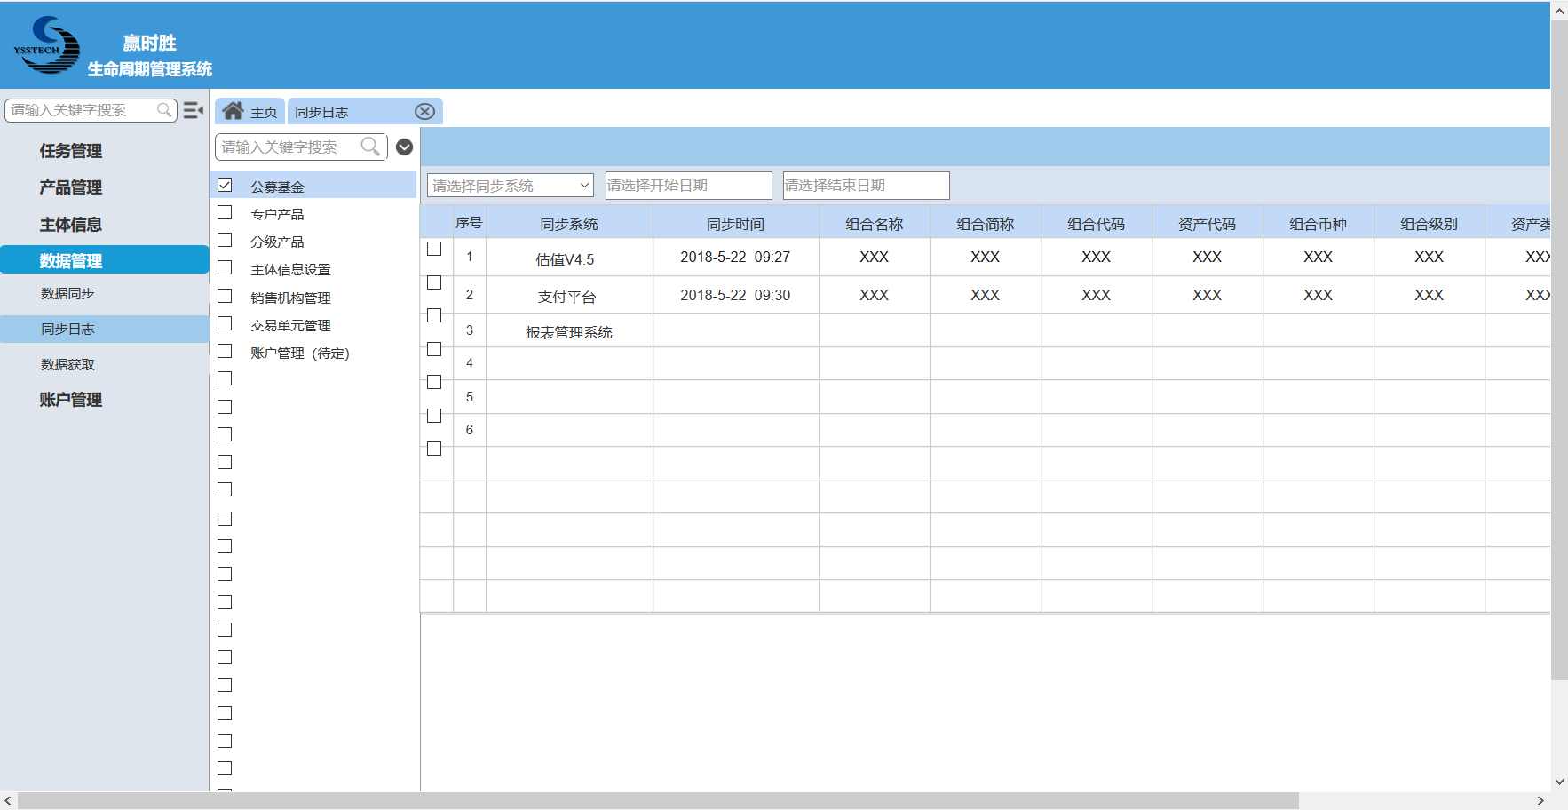

- 数据来源
外部系统向生命周期系统发起数据同步请求的详细同步数据。

操作说明
操作功能
- 查询
用户输入查询条件，点击查询，系统根据所选查询条件加载对应的信息；

输出要素
序号 | 输出项 | 说明
1 | 同步系统 | 发起数据同步请求的系统名称
2 | 同步时间 | 数据同步的时间

发送日志之后的字段展示，根据左侧所选不同模块展示对应字段，详见附件如下：

查询条件
序号 | 控件名称 | 控件类型 | 控件规则 | 取值规则 | 备注
1 | 同步系统 | 下拉框 | 用户手工选择 | 包括：可发起数据同步请求的系统名称；  默认为空；支持多选查询；
2 | 同步时间 | 日期控件 | 用户手工选择 | 以区间形式展示；  默认为空；

业务规则
1、选择左侧模块信息，系统展示对应模块的数据同步日志数据；

数据同步（业务系统）

业务概述
本功能为外部业务系统使用，非生命周期系统功能。
主要实现：产品生命周期系统“数据同步消息”的接收，消息的查看、数据的同步等。

使用者
使用用户：有对应权限的人员

界面说明
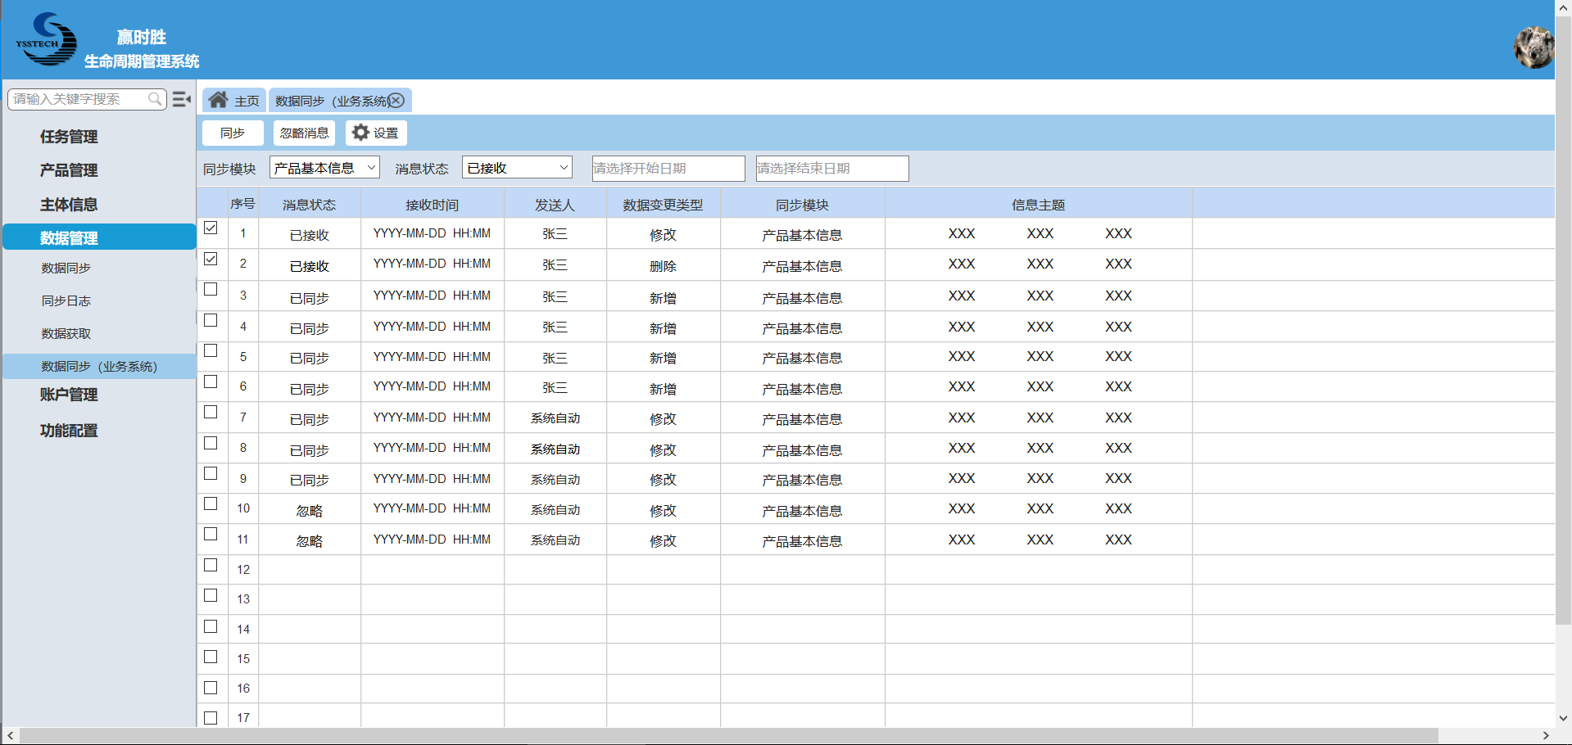

操作说明
操作功能
- 查询
用户输入查询条件，点击查询，系统根据所选查询条件加载对应的信息；
- 同步
选中消息，点击“同步”，系统将消息对应的数据同步至业务系统，消息状态变更为“已同步”；
- 忽略消息
选中消息，点击“忽略消息”，消息的状态变更为“忽略”；
#本功能实质为数据状态的控制按钮，协助用户筛选无需同步的数据。
- 设置
设置业务系统需要同步的数据模块。详见【3.1.3.8设置】章节。

输出要素
序号 | 输出项 | 说明
1 | 消息状态 | 1-已接收：已接收消息，但未同步数据；  2-已同步：已同步数据；  3-忽略：忽略该数据同步消息，不进行同步；
2 | 接收时间 | 记录本业务系统接收消息的时间；
3 | 发送人 | 记录生命周期系统发送数据同步消息的人员；  当同步消息为生命周期系统自动发送时，记录为“系统发送”。
4 | 数据变更类型 | 记录数据同步的事由。  1-新增：生命周期系统新增数据，同步后，本系统新增数据；  2-修改：生命周期系统修改了数据，同步后，本系统修改原数据；  3-删除：生命周期系统删除原数据，同步后，本系统删除原数据

查询条件
序号 | 控件名称 | 控件类型 | 控件规则 | 取值规则 | 备注
1 | 同步模块 | 下拉框 |  | 加载生命周期可供同步的数据模块。
2 | 消息状态 | 下拉框 | 手工选择 | 1-已接收；默认  2-已同步；  3-忽略；
3 | 开始日期 | 日期 | 手工选择 | 查询“接收时间”落在“开始日期”和“结束日期”区间的记录。
4 | 结束日期 | 日期 | 手工选择 | 查询“接收时间”落在“开始日期”和“结束日期”区间的记录。

业务规则
- 选中消息，点击“同步”，系统将消息对应的数据同步至业务系统，消息状态变更为“已同步”；
- 选中消息，点击“忽略消息”，消息的状态变更为“忽略”；

设置

功能简介
本功能用于配置业务系统需要同步的“数据模块”。
数据模块如：产品基本信息、主体信息、账户信息、交易渠道、销售商、主体信息等；

界面-UI图
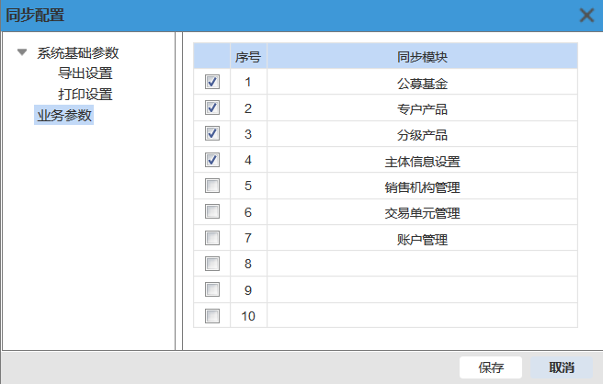

输入要素
“同步模块”列表加载：生命周期系统所有可同步的数据模块。

业务规则
无

